Paso a paso instalación Flutter con el SDK en visual studio code para Windows 10

Pre requisitos.

* Windows 10 o superior
* PowerShell 5.0 (viene por defecto en Windows 10)
* Git para Windows que se descarga desde el siguiente link (<https://git-scm.com/download/win> )Nota: si ya está instalado se debe poder visualizar desde linea de comandos lo siguiente.

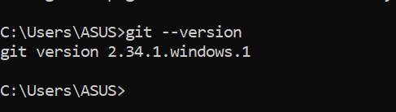

Instalación:

1. Descargar desde la página principal <https://docs.flutter.dev/get-started/install/windows>

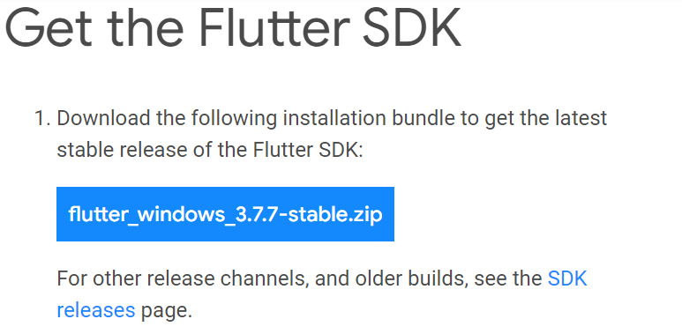

1. Se descomprime el zip y se coloca el contenido en el lugar donde se quiere tener el programa, en mi caso lo puse en la siguiente dirección: (C:\src\flutter)
2. Se ingresa en la carpeta que se descomprimió y se busca la carpeta bin como se muestra a continuación.

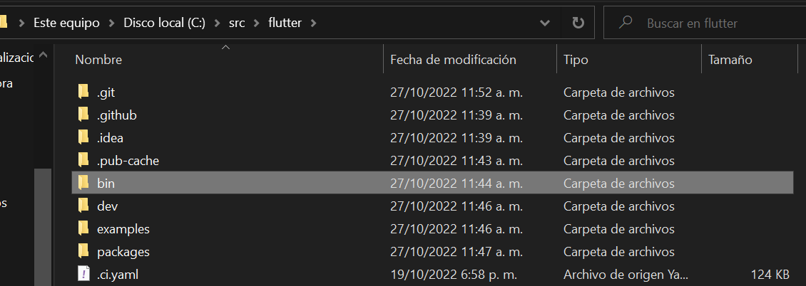

Se deja abierto el explorador ya que esta dirección se necesita para modificar las variables de entorno.

1. a continuación se debe abrir el buscador de aplicaciones y buscamos env para acceder a el programa que se mostrará a continuación.

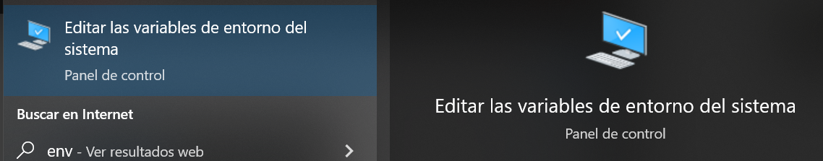

En este punto se ingresa a las variables de entorno.

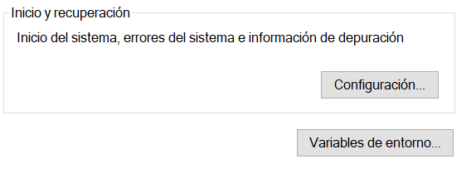

Se ingresa en Path

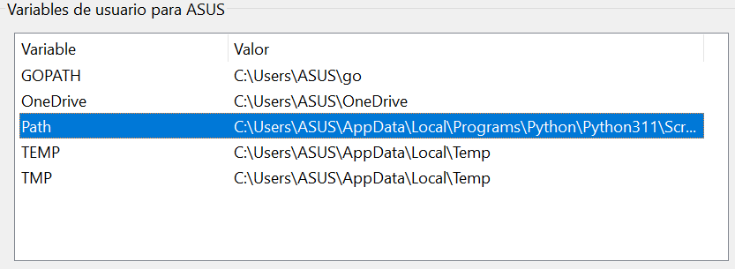

Se le da a nuevo y se copia la dirección del archivo bin que estaba en la carpeta que se descomprimió.

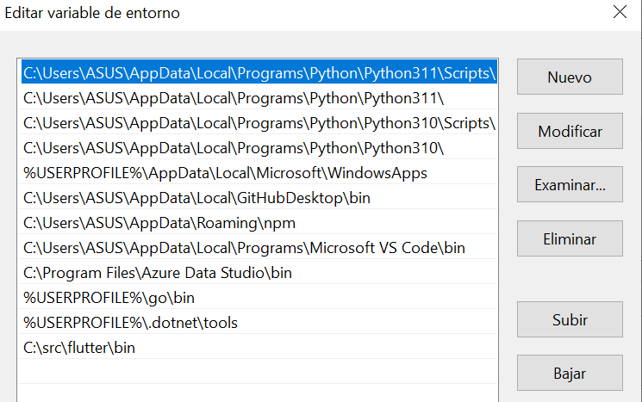

Ahora se abre PowerShell y se verifica el Flutter (en mi caso tengo una versión anterior).

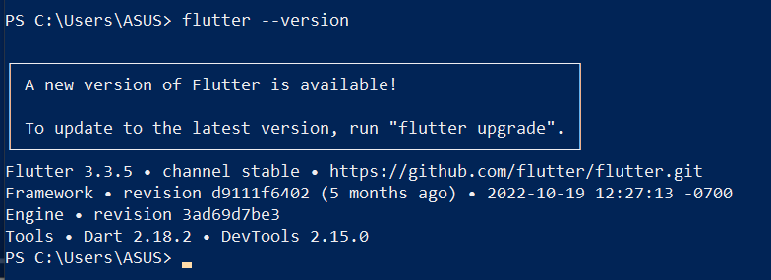

1. se verifica lo que se necesita adicional para que funcione el Flutter con el comando Flutter doctor (debería aparecer con este error ya que aún no tenemos el SDK para trabajar el Flutter)

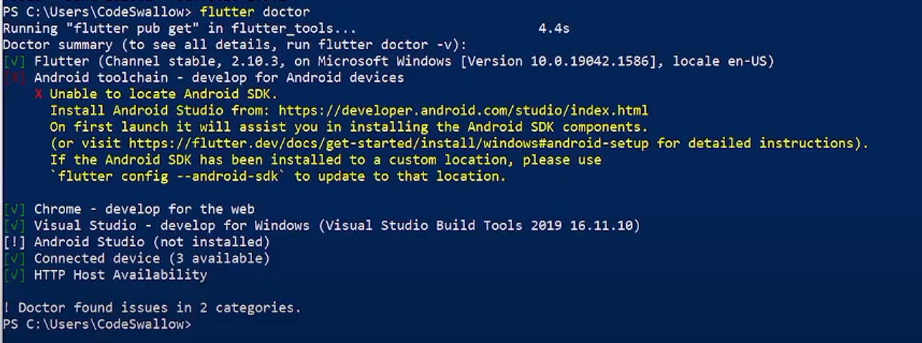

Debido a esto, procedemos a instalar el Android Studio del siguiente link

<https://developer.android.com/studio> .

Se aceptan términos y condiciones, y se procede a realizar la instalación dando next a todo y se inicia. (si sale lo siguiente al finalizar es para recuperar la información cuando se re instala el Android Studio, por ello como es la primera vez se deja en no importar configuraciones).

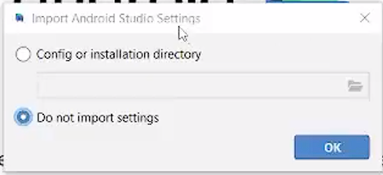

Al llegar a este punto se da next hasta el apartado en el que hay que aceptar licencias (aquí se aceptan especialmente 3 las que se señalan en la próxima imagen, este es un proceso que puede demorar un poco).

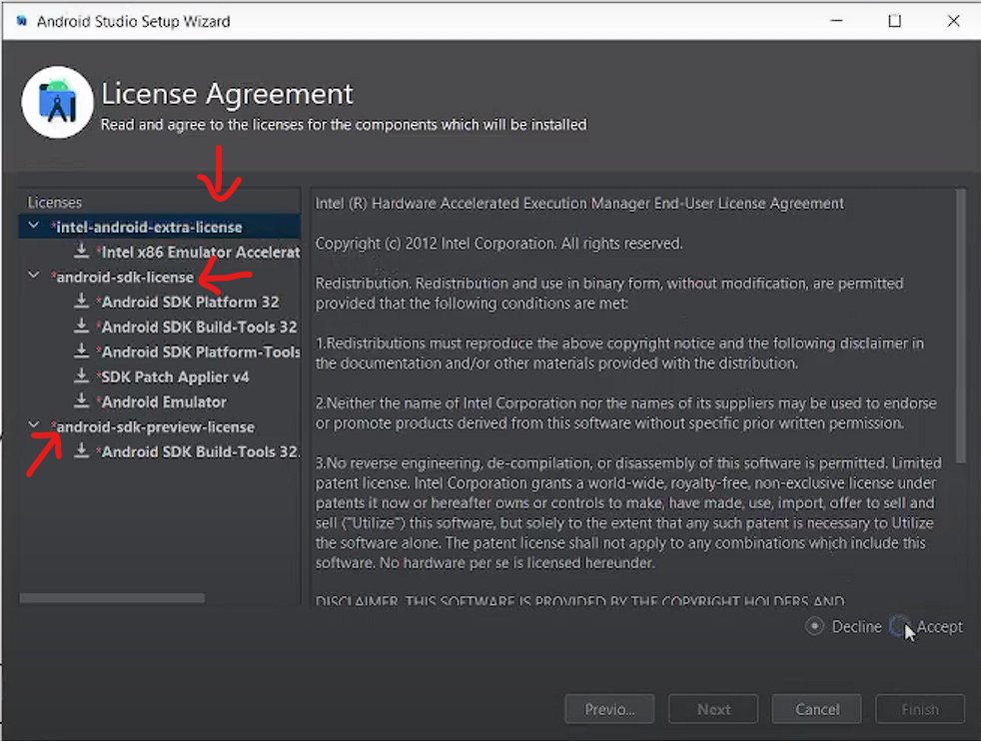

1. Lo siguiente es correr de nuevo en PowerShell el Flutter doctor para ver que otros problemas se tienen.

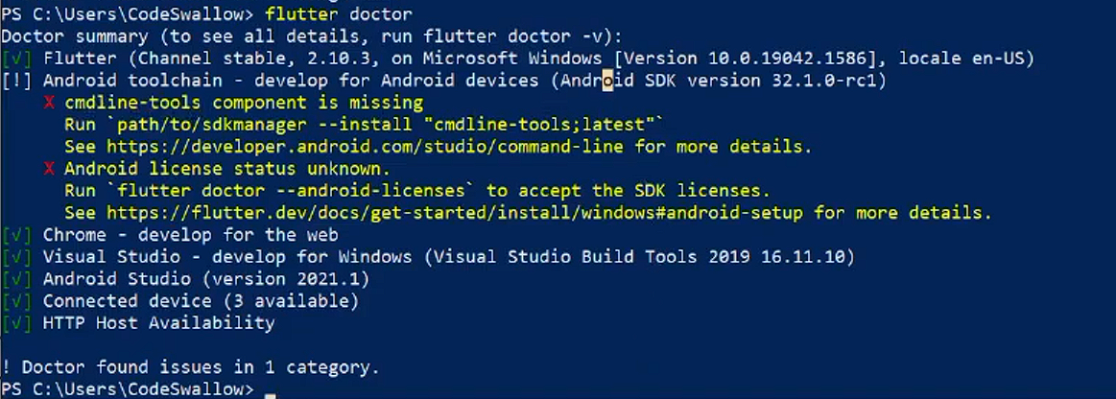

Para solucionar estos problemas se abre Android Studio y se realizan los siguientes ajustes (se ingresa a customizar y en all settings)

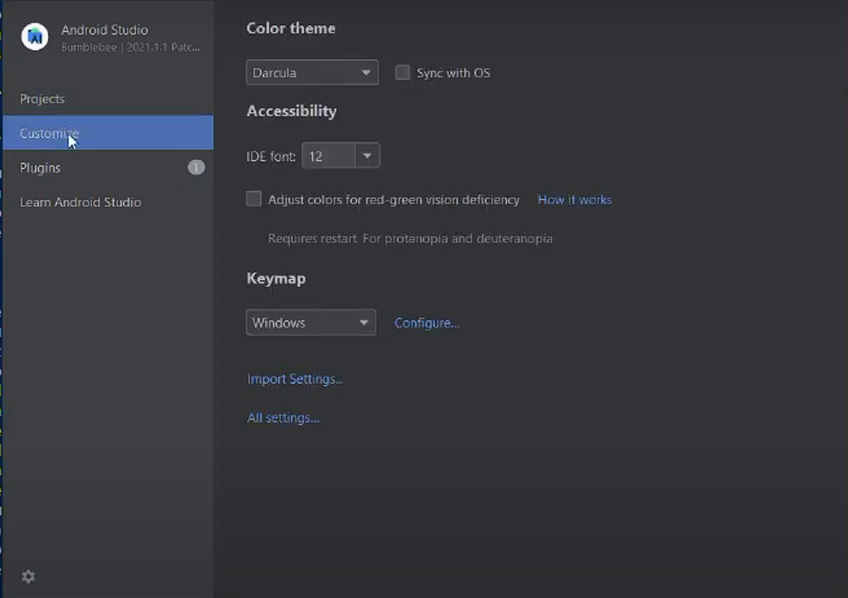

Se despliega la barra appearance y behavior y se hace clic en System settings

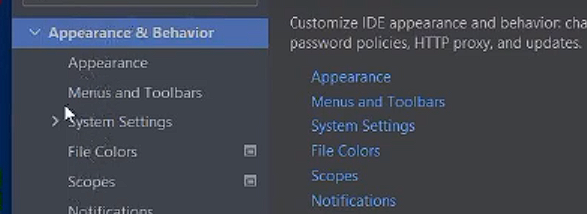

En este punto se ingresa a Android SDK ,SDK Tools y allí se Chulea el Android SDK command-line-Tools y se le da ok , se instalan y se finaliza.

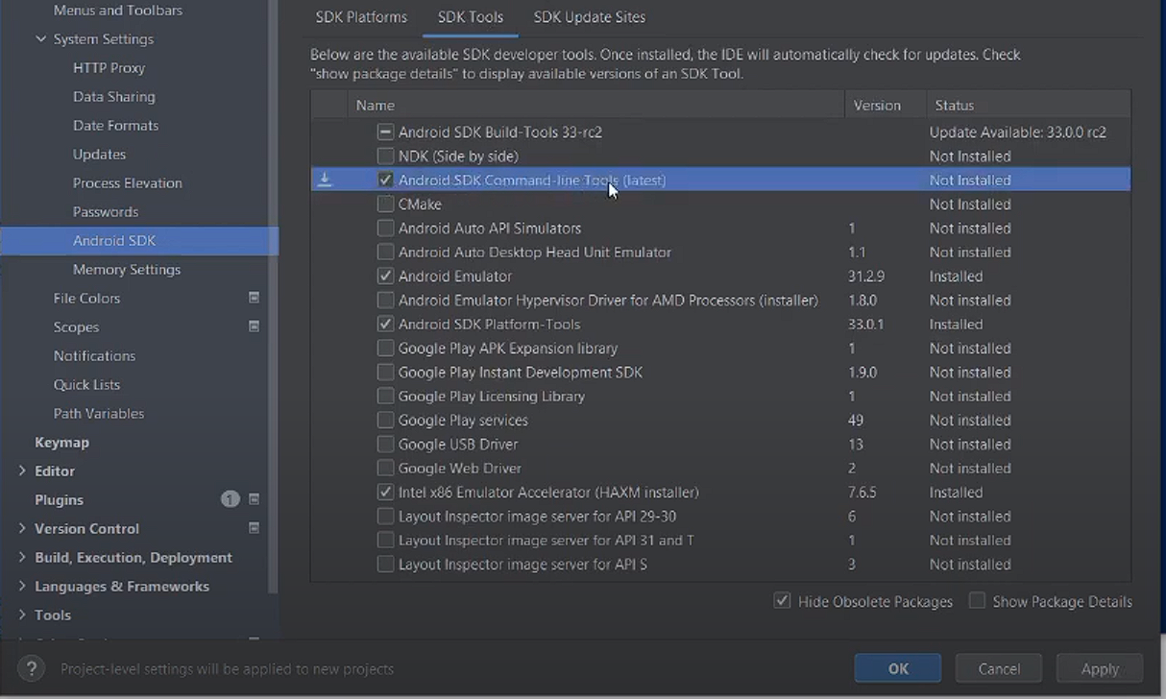

1. De nuevo en PowerShell se realiza el Flutter doctor y aparece lo siguiente:

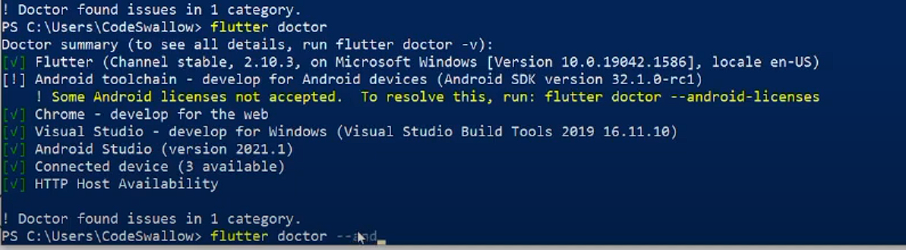

Aquí vemos que solo nos falta aceptar una licencia, para ello se corre el comando flutter doctor –android-licenses

Se aceptan las licencias colocando Y en todo y ya se puede utilizar flutter (debería aparecer así).

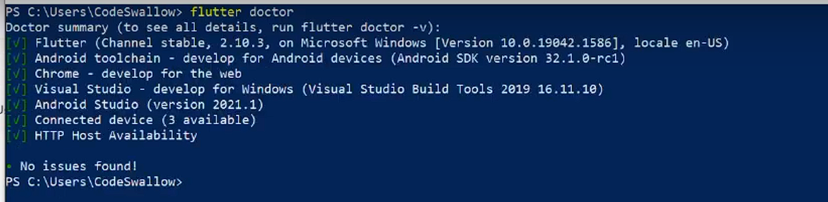

1. El siguiente paso es instalar el Visual Studio Code desde el siguiente link : <https://code.visualstudio.com> .

A este paso se personaliza el visual studio code con las siguientes extensiones.

(Dart y Flutter)

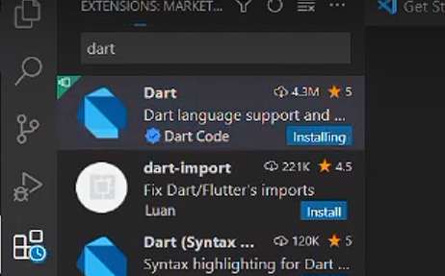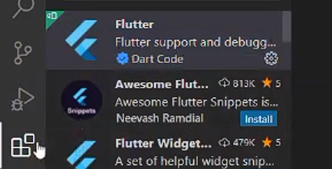

Para tener el emulador se abre Android Studio y se va al siguiente apartado.

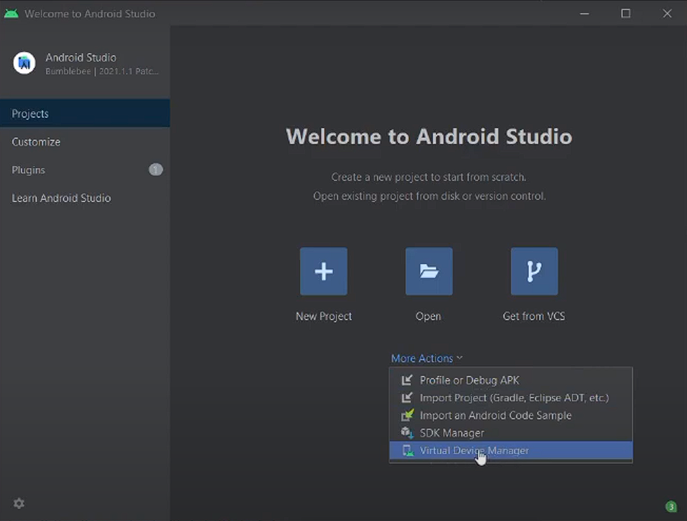

Aquí se muestran todos los dispositivos, en el caso actual no hay nada, por ende se crea un nuevo dispositivo.

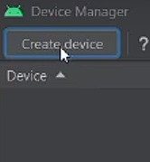

Se escoge el dispositivo que se quiere emular y se descarga.

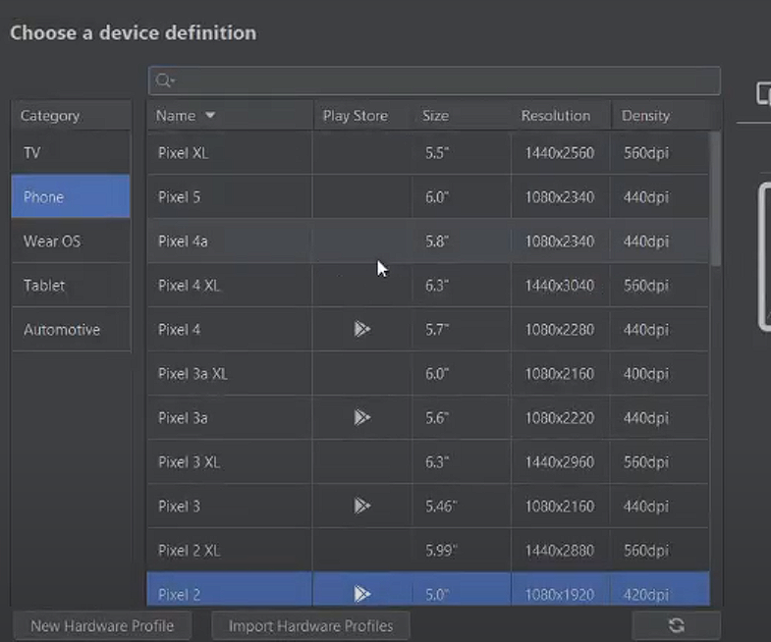

Y luego aparece la versión de Android que quieren emular.

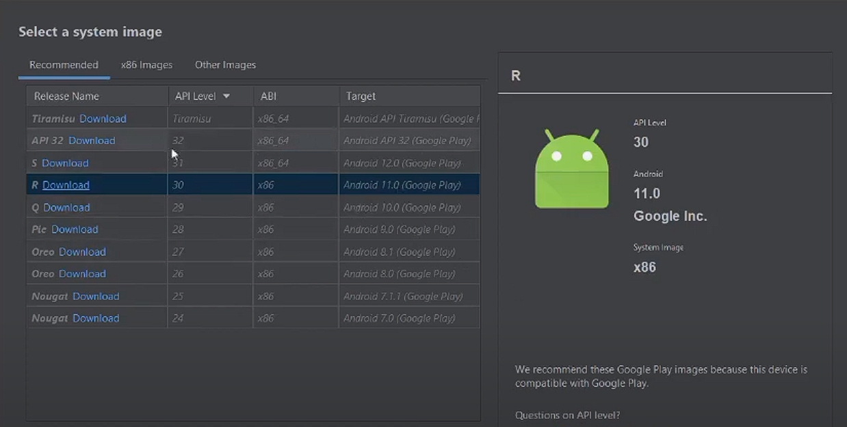

Se descarga y se dan los ajustes que se quieran dando finalidad a la instalación del emulador, normalmente demora que se abra la primera vez la emulación.

1. Visual studio ya detecta el emulador automáticamente y desde ahí se puede ya correr la app que se quiera.